CFGS Desenvolupament d'Aplicacions Multiplataforma (DAM)
CFGS Desenvolupament d'Aplicacions Web (DAW)

Mòdul 5 – Entorns de Desenvolupament.

UF2 – Optimització de programari
EAC3
(Curs 2019–20 / 1r semestre)

Presentació i resultats d'aprenentatge

Aquest exercici d’avaluació continuada (EAC) es correspon amb els continguts treballats a la unitat 2, Optimització de programari.

Els resultats d'aprenentatge que es plantegen són:
- Verifica el funcionament de programes dissenyant i realitzant proves.
- Optimitza codi emprant les eines disponibles en l'entorn de desenvolupament

Criteris d’avaluació

La puntuació màxima assignada a cada activitat s’indica a l’enunciat.

Els criteris que es tindran en compte per avaluar el treball de l’alumnat són els següents:
- Correcció i concreció a les respostes.
- Correctesa i claredat en els procediments realitzats.
- Robustesa, claredat, llegibilitat i documentació en el codi generat.

Forma i data de lliurament

Per respondre les qüestions heu d’utilitzar aquest mateix fitxer. Elimineu els apartats Presentació i resultats d'aprenentatge, Criteris d’avaluació i Forma i data de lliurament.

Un cop finalitzat l’exercici d’avaluació continuada heu d’enviar el document des de l'apartat M5 Lliurament EAC3 de l'aula, dins del termini establert. Tingueu en compte que el sistema no permetrà fer lliuraments després de la data i hora indicades.

El nom del fitxer serà el següent: DA2_M05_EAC3_Cognom1_Inicial del cognom2. Els cognoms s’escriuran sense accents. Per exemple, l’estudiant Joan García Santos posaria el següent nom al seu fitxer de l’EAC2: DA2_M05_EAC3_Garcia_S.

Substituïu Nom i cognoms de la capçalera per les vostres dades personals.

Comprimiu tots els fitxers que heu de lliurar (aquest document amb les respostes i els fitxers que us demanen alguns exercicis) amb el format lliure format zip.
Anomeneu aquest fitxer comprimit amb el mateix criteri que l'assenyalat pel fitxer odt: "DA2_M05_EAC3_Cognom1_Inicialdelcognom2.zip". Pengeu aquest fitxer comprimit a l'àrea de lliurament de la plataforma anomenada ”Lliurament EAC3”.

El termini de lliurament finalitza a les 23:55 h del dia 10/12/2019. La proposta de solució de l’EAC es publicarà el dia 11/12/2019 i les qualificacions el dia 20/12/2019.

Enunciat

1. (1 punt) Responeu les següents preguntes tipus test a la taula del final de l'exercici (als requadres blaus). L'exercici consta de 10 preguntes. Totes les preguntes compten igual (0,1 punts). Cada resposta equivocada resta 0,05 punts.

1.1. Durant les proves unitàries es comprova:
a) Algorismes, dades.
b) Implementació dels requeriments d’usuari.
c) Relacions entre interfícies i components.

1.2. Les proves d'integració que es comencen pels mòduls de més baix nivell s'anomenen:
a) Proves integració ascendents.
b) Proves integració descendents.
c) Proves integració escalars.

1.3 Les proves de càrrega les realitzen:
a) Programadors.
b) Verificadors i analistes.
c) Clients.

1.4. Les proves d'acceptació on el client va a l'entorn de desenvolupament a provar el sistema s'anomenen:
a) Proves alfa.
b) Proves beta.
c) Proves gamma.

1.5. Les proves funcionals les realitzen:
a) Programadors.
b) Verificadors i analistes.
c) Clients.

1.6. Una eina que permet realitzat proves unitàries és:
a) FindBugs
b) Grinder
c) JUnit.

1.7. Les proves de rendiment són un tipus de prova:
a) Unitària.
b) Funcional.
c) De sistema.

1.8. Per provar un mòdul de manera independent, si estem tenint en compte com s'ha codificat aquest mòdul, estem realitzant proves unitàries:
a) De capsa negra.
b) De capsa blanca.
- De capsa blanca i de capsa negra.

1.9. En les proves de capsa negra la tècnica per escollir casos de prova basada en determinar i agrupar els diferent tipus d'entrada i sortida s'anomena:
a) Anàlisi dels valors límits.
b) Estudi d'errors típics.
c) Classes d'equivalència.

1.10. Per comprovar les relacions entre les interfícies i els components es realitzen les proves:
a) De sistema.
b) D'integració.
c) Unitàries.

RESPOSTES

1.1 | 1.2 | 1.3 | 1.4 | 1.5 | 1.6 | 1.7 | 1.8 | 1.9 | 1.10
A | A | B | A | B | C | C | C | C | B

2. (2 punts) Sistemes de control de versions (Git).

Per realitzar aquest exercici caldrà que instal·leu el programa Git.

2.1 Git fent ús de la línia d’ordres
En aquest apartat fareu servir el git des de la línia d’ordres. Seguiu rigorosament els següents passos.

2.1.0 Elaboració del codi a gestionar amb Git

A la vostra carpeta de treball, creeu la carpeta src i, a dins, una subcarpeta anomenada allotjament. En aquesta subcarpeta, creeu amb qualsevol editor el fitxer Hotel.java amb el codi que trobareu a continuació:

// Fitxer Hotel.java  package allotjament;  public class Hotel {  private String nom;  private String telefon;  private int estrelles;  } | Les carpetes quedaran així en MS-Windows
…........\src\allotjament>dir
El volumen de la unidad D es Data
El número de serie del volumen es: A80F-6649

Directorio de …........\src\allotjament

01/11/2019 14:20 <DIR> .
01/11/2019 14:20 <DIR> ..
01/11/2019 14:20 0 Hotel.java
1 archivos 0 bytes
2 dirs 277.257.170.944 bytes libres

2.1.1 Configuració del repositori local

Feu que GIT consideri la carpeta src com a repositori local. Cal que us hi situeu i executeu l'ordre git init.

Executeu l'ordre ls -a (GNU Linux) o dir /ah (a MS-Windows) i copieu a continuació el resultat.
Microsoft Windows [Versión 10.0.18362.476]
(c) 2019 Microsoft Corporation. Todos los derechos reservados.

D:\DAM\M05B0_Entorns de desenvolupament\src>git init
Initialized empty Git repository in D:/DAM/M05B0_Entorns de desenvolupament/src/.git/

D:\DAM\M05B0_Entorns de desenvolupament\src>

2.1.2. Addició de tots els fitxers que pengen de la carpeta src al control de versions. (ordre git add)
D:\DAM\M05B0_Entorns de desenvolupament\src>git add --all

2.1.3. Canvis pendents de confirmar.

Executeu l'ordre necessària perquè GIT mostri els canvis pendents de confirmar (juntament amb altra informació) i enganxeu a continuació el resultat.
D:\DAM\M05B0_Entorns de desenvolupament\src>git status
On branch master

No commits yet

Changes to be committed:
(use "git rm --cached <file>..." to unstage)
new file: allotjament/Hotel.java

2.1.4. Confirmació dels canvis.
Confirmeu els canvis posant “versio1” com a missatge.
Torneu a executar l'ordre necessària perquè GIT mostri els canvis pendents de confirmar i enganxeu a continuació el resultat.
D:\DAM\M05B0_Entorns de desenvolupament\src>git commit -m "versio 1"
[master (root-commit) 376618d] versio 1
1 file changed, 10 insertions(+)
create mode 100644 allotjament/Hotel.java

D:\DAM\M05B0_Entorns de desenvolupament\src>git status
On branch master
nothing to commit, working tree clean

2.1.5. Actualització del codi.

Creeu a la carpeta allotjament el fitxer Comentari.java, amb el següent contingut:

// fitxer Comentari.java

package allotjament;

public class Comentari
{
private String text;

public void setComentari(String text)
{
this.text = text;
}

public String getComentari()
{
return this.text;
}
}

Modifiqueu el fitxer Hotel.java que heu creat abans perquè quedi de la següent manera:

// Fitxer Hotel.java

package allotjament;

import java.util.ArrayList;
import java.util.List;

public class Hotel {

private String nom;
private String telefon;
private int estrelles;
private List<Comentari> comentaris = new ArrayList<Comentari>();

}

2.1.6. Canvis pendents de confirmar.

Executeu l'ordre necessària perquè GIT mostri els canvis pendents de confirmar (juntament amb altra informació) i enganxeu a continuació el resultat.
D:\DAM\M05B0_Entorns de desenvolupament\src>git status
On branch master

Changes not staged for commit:
(use "git add <file>..." to update what will be committed)
(use "git restore <file>..." to discard changes in working directory)
modified: allotjament/Hotel.java

Untracked files:
(use "git add <file>..." to include in what will be committed)
allotjament/Comentari.java

no changes added to commit (use "git add" and/or "git commit -a")

2.1.7. Afegir nous fitxers.
Afegiu novament tots els fitxers al control de versions (amb l'ordre add).
D:\DAM\M05B0_Entorns de desenvolupament\src>git add --all

2.1.8. Confirmació dels canvis.
Confirmeu els canvis posant “versio2” com a missatge.
Torneu a executar l'ordre necessària perquè GIT mostri els canvis pendents de confirmar i enganxeu a continuació el resultat.
D:\DAM\M05B0_Entorns de desenvolupament\src>git commit -m "versio2"
[master 21fe40b] versio2
2 files changed, 24 insertions(+), 1 deletion(-)
create mode 100644 allotjament/Comentari.java

D:\DAM\M05B0_Entorns de desenvolupament\src>git status
On branch master
nothing to commit, working tree clean

2.2 Git des de l'entorn de desenvolupament Eclipse
En aquest apartat heu de fer ús de git des de l'entorn de desnvolupament Eclipse.

2.2.0 Crear un nou projecte java en Eclipse anomenat EAC3usGit
En el projecte cal afegir-hi dues classe anomenades Persona i Principal respectivament.

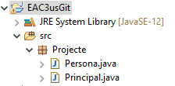
Figura 2.2.0

El codi font de les classes serà el següent:
package Projecte;

public class Persona {
int id;
String nom;
String cognoms;

public Persona(int id, String nom, String cognoms) {
super();
this.id = id;
this.nom = nom;
this.cognoms = cognoms;

}
}
package Projecte;
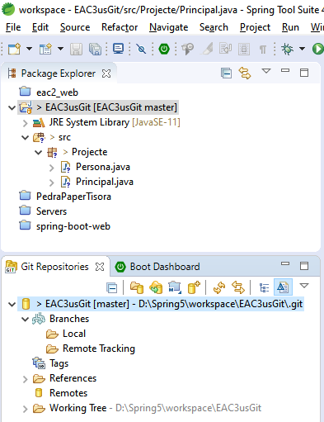
import java.util.ArrayList;

public class Principal {

public static void main(String[] args) {
// TODO Auto-generated method stub

ArrayList<Persona> llistaP = new ArrayList<Persona>();

Persona persona1 = new Persona(1,"Josep","Canals Ponts");
Persona persona2 = new Persona(2,"Maria","Lopez Garrido");

llistaP.add(persona1);
llistaP.add(persona2);

for (Persona p : llistaP) {
System.out.println(p.id);
}

}
}

2.2.1 Creació d'un nou repositori local
Feu clic amb el botó secundari a sobre de la carpeta que representa el projecte que volem introduir al repositori i seleccioneu les opcions Team/Share Project.

El repositori el podeu crear en una nova carpeta qualsevol del vostre ordinador.

Realitzeu 1)una captura de pantalla similar a la figura 2.2.0, però on apareguin els interrogants (?) a tot allò que està pendent de confirmar i 2)una captura de la finestra Git Repositories i enganxeu-les a continuació:
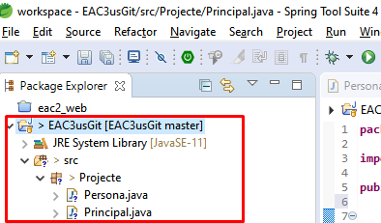

2.2.2.Afegir els fitxers al repositori i confirmar els canvis
Feu clic amb el botó secundari a sobre de la carpeta que representa el projecte que volem introduir al repositori i seleccioneu les opcions Team / Commit.
En la finestra Git Staging afegiu a la llista Staged Changes els fitxers Persona.java i Principal.java.
En la caixa Commit Message poseu el text: “Afegides les classes Persona i Principal”
Premeu el botó de Commit.

Realitzeu una captura de pantalla similar a la figura 2.20 però on hi apareguin els símbols de la base de dades (  ) a tot allò que ha estat afegit al repositori i una captura de la finestra Git Repositories on es veig la branca master (Branches / local / master ) i enganxeu-les a continuació:
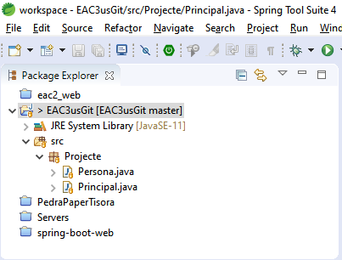
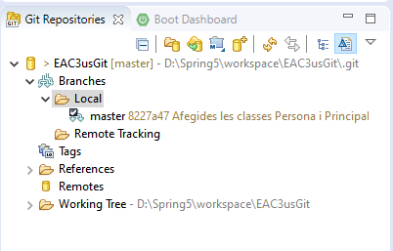

2.2.3. Crear una nova branca
Feu clic amb el botó secundari a sobre de la carpeta que representa el projecte i selecciona les opcions Team / Switch to / new branch..
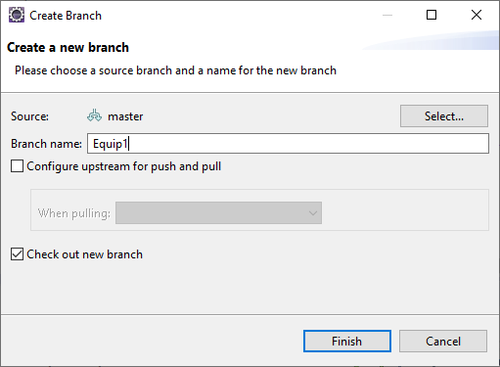
Poseu a la nova branca el nom “Equip1” i deixeu la resta d'opcions com en la imatge anterior. Premeu el botó “Finish”.

Realitzeu una captura de la finestra Git Repositories on es vegi la branca master i la nova branca creada marcada com la de treball.
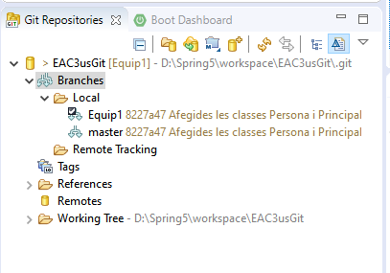

2.2.4. Actualitzar codi en la branca “Equip1”.
Modifiqueu el fitxers Persona.java i Principal.java que heu creat abans perquè quedin de la següent manera:
package Projecte;

public class Persona {
int id;
String nom;
String cognoms;
String email;
String carrec;

public Persona(int id, String nom, String cognoms) {
super();
this.id = id;
this.nom = nom;
this.cognoms = cognoms;

}

public Persona(int id, String nom, String cognoms,String email, String carrec) {
super();
this.id = id;
this.nom = nom;
this.cognoms = cognoms;
this.email = email;
this.carrec = carrec;

}

}
package Projecte;

import java.util.ArrayList;

public class Principal {

public static void main(String[] args) {
// TODO Auto-generated method stub

ArrayList<Persona> llistaP = new ArrayList<Persona>();

Persona persona1 = new Persona(1,"Josep","Canals Ponts");
Persona persona2 = new Persona(2,"Maria","Lopez Garrido");
Persona persona3 = new
persona(3,"Joana","Avilés Serra","javiles@gmil.com","Analista");
llistaP.add(persona1);
llistaP.add(persona2);
llistaP.add(persona3);

for (Persona p : llistaP) {
System.out.println(p.id);
}

}

}

2.2.5.Confirmar els canvis en els fitxers del repositori
Feu clic amb el botó secundari a sobre de la carpeta que representa el projecte i seleccioneu les opcions Team / Commit.
En la finestra Git Staging, afegiu a la llista Staged Changes els fitxers Persona.java i Principal.java.
En la caixa Commit Message poseu el text: “Modificar les classes Persona i Principal”
Premeu el botó de Commit.

Realitzeu una captura de la finestra Git Repositories on es vegin les dues branques amb l'últim commit realitzat.

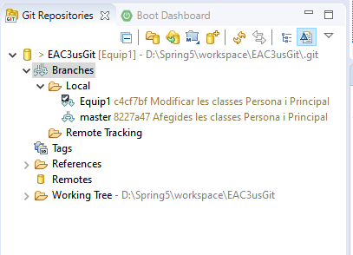

2.2.6. Fer merge en la branca master dels canvis realitzats en la branca Equip1
Canvieu a la branca principal, fent doble click sobre la branca master en la finestra Git Repositories (check out).
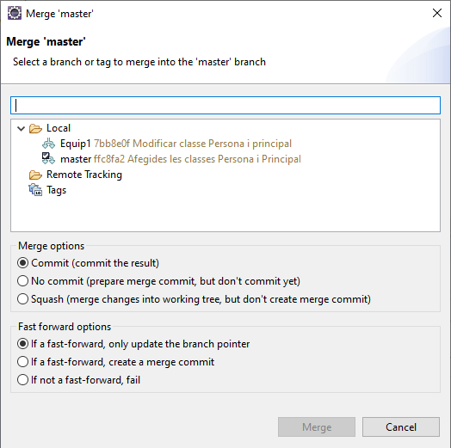
Comproveu que en el codi de les dues classes no s'hi han produït els canvis introduïts en la branca Equip1.

Per afegir la modificació de la classe Persona.java i Principal.java a la branca master, feu clic amb el botó secundari a sobre de la carpeta que representa el projecte i seleccioneu les opcions Team / Merge.

En la finestra Merge “master” seleccioneu la branca Equip1 i deixeu la resta d'opcions tal com es mostren per defecte en la figura anterior.
Realitzeu una captura de la finestra Git Repositories on es vegin les dues branques amb l'últim commit realitzat.
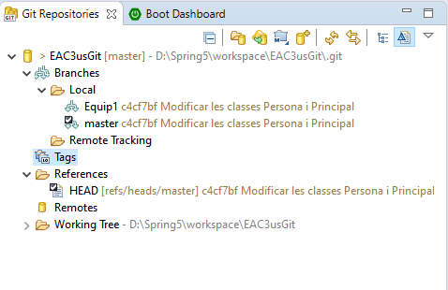

3. (2 punts) Refacció.

Reescriviu la classe següent per millorar el mètode escriuPolzades, tot aplicant les vegades que considerieu adient les següents refaccions (o refactoritzacions):
- Extreure una variable local.
- Extreure el mètode.
package refact;

public class Pantalla {

private double alt=27.4;
private double ample=48.7;

/**
Escriu les polzades d'unes pantalles
*/
public void escriuPolzades(){
System.out.println("La pantalla normal té "+ Math.round(Math.sqrt(alt*alt +
ample*ample)/2.54)+ " polzades");
System.out.println("La pantalla de doble ample i de llarg té "+
Math.round(Math.sqrt(2*alt*alt + 2*ample*ample)/2.54)+ " polzades");
System.out.println("La pantalla de triple ample i de llarg té "+
Math.round(Math.sqrt(3*alt*alt + 3*ample*ample)/2.54)+ " polzades");

}

//.....altres mètodes de la classe

} // fi de la classe

La finalitat d'aplicar-les sempre ha de ser bé evitar la repetició de càlculs (és a dir, tenir una solució més eficient), bé evitar repeticions innecessàries del codi (codi més mantenible).

Una refacció pot haver-se de repetir a més d'un lloc del codi. Podeu utilitzar les facilitats de l'entorn i/o fer-hi modificacions manuals. Només cal entregar el resultat al requadre que hi ha al final de la qüestió.

Poseu-hi comentaris del tipus // als llocs on heu declarat el mètode o variable que extraieu i indiqueu el patró utilitzat a cada part del codi. Per facilitar la correcció, escriviu en vermell aquests comentaris.
package Projecte;

public class Pantalla {

//és una constant: 1 polzada = 2.54 cm

final double CMXPOLZ = 2.54;

/**
* Escriu les polzades d'unes pantalles
*/

/** les cadenes del mètodes es podrien desar en un fitxer de cadenes.properties,
així estarien centralitzatdes en un sol fitxer.*/

public void escriuPolzades() {
System.out.println("La pantalla normal té " + calcularPolzades(1) + " polzades");

System.out.println("La pantalla de doble ample i de llarg té " + calcularPolzades(2) + " polzades");

System.out.println("La pantalla de triple ample i de llarg té " + calcularPolzades(3) + " polzades");
}

// nou mètode amb variables locals
private double calcularPolzades(int pant) {
double alt = 27.4;
double ample = 48.7;
return Math.round(Math.sqrt(pant * alt * alt + pant * ample * ample) / CMXPOLZ);
}

// .....altres mètodes de la classe

} // fi de la classe

4. (5 punts) Prova i documentació.

Tenim les següents classes:
package proves;

public class Notes {

public static String qualificacio(int nota) throws NotaIncorrectaException{

if(nota>=0 && nota<=10){
if(nota>=9) return "Molt bé";
else if(nota>=6) return "Bé";
else if(nota>=5) return "Normal";
else return "Has de millorar";
}
else throw new NotaIncorrectaException("Nota " + nota + " incorrecta.");
}
}
package proves;

@SuppressWarnings("serial")
public class NotaIncorrectaException extends Exception{
public NotaIncorrectaException(String missatge) {
super(missatge);
}
}

El mètode qualificacio de la classe Notes retorna una qualificació segons una nota especificada pel paràmetre nota.
En cas que el paràmetre nota contingui un valor incorrecte, salta l’excepció definida en la classe NotaIncorrectaException.

Per realitzar els punts 4.2., 4.3. i 4.4. cal realitzar un únic projecte d'Eclipse. Caldrà lliurar comprimides les carpetes src i doc d'aquest projecte juntament amb les respostes a aquest enunciat.

4.1. (2 punts) Realitzeu el disseny dels casos de prova per comprovar el funcionament correcte del mètode String qualificacio(int nota) , tenint en compte únicament el valor del paràmetre d’entrada del mètode, amb el codi que figura a l'enunciat. El document DA2_M5_Exemples_Casos_Prova.pdf del material complementari de la UF2 conté exemples complets.

Cal seguir els següents passos:

a) Dissenyeu les classes d'equivalència. Cal seguir els passos que s'indiquen al punt del material 1.3.2 (Disseny de les proves. Tipus de proves), apartat “Classes d'equivalència” .

Per tant, els passos són:
- “Identificar les condicions, restriccions o continguts de les entrades i les sortides” .
- ”Identificar, a partir de les condicions, les classes d’equivalència de les entrades i les sortides”.
public static String qualificacio(int nota) throws NotaIncorrectaException

Condicions:
- D'entrada: nota ha de ser un integer entre 0 i 10, tots dos inclosos.
- De sortida: si 0 > nota > 10, llença una excepció.

Classes d'equivalència:

- Entrada vàlida: nota és un enter comprés entre el 0 i el 10 ( 0 ≤ nota ≤ 10 )
- Entrada invàlida 1: nota és un enter menor que 0 ( nota < 0 )
- Entrada invàlida 2: nota és un enter major que 10 ( nota > 10 )

Les classes d'equivalència que es generarien a partir de les condicions de sortida ja van incloses a les classes anteriors (una cadena amb la nota a les
entrades vàlides -del 0 al 10, tots dos inclosos- i llençar una excepció a les entrades invàlides)

Classes d'equivalència:

Entrada vàlida: nota és un enter comprés entre 0 i 10, tots dos inclosos ( 0 ≤ nota ≤ 10 ).
Casos de prova:
- Valors límits: nota = 0 i nota = 10
- Valor intermedi: nota = 5

Entrada invàlida 1: nota és un enter menor que 0
Casos de prova:
- Valor límit: nota = -1
- Valor intermedi: com no és trivial trobar el límit inferior (ni, per tant, el valor intermedi), podem agafar qualsevol enter menor que zero; per exemple: nota = -20

Entrada invàlida 2: nota és un enter major que 10
Casos de prova:
- Valor límit: nota = 11
- Valor intermedi: com no és trivial trobar el límit superior (ni, per tant, el valor intermedi), podem
agafar qualsevol enter major que deu; per exemple: nota = 20

b) Dissenyeu els casos de prova a partir de les classes d'equivalència seleccionades anteriorment. Tingueu en compte que:
- Com a mínim ha d'haver un representant de cada classe d'equivalència
- Han de cobrir els valors límit, valor intermedi (si existeix; al cas dels intervals sense límit trivial pot agafar-se un altre valor qualsevol) i els errors típics.
- Han de recórrer almenys una vegada cada camí independent (això últim està relacionat amb els apartats “Cobertura del flux de control” i “Complexitat ciclomàtica”). Per tant, caldrà:
  - Realitzar el diagrama de flux.
  - Calcular la complexitat ciclomàtica.
  - Escriure els camins independents.
  - Assegurar-se que els casos de prova cobreixen tots els camins; si detecteu que algun cas queda sense cobrir, cal afegir-hi més casos.
- Diagrama de flux

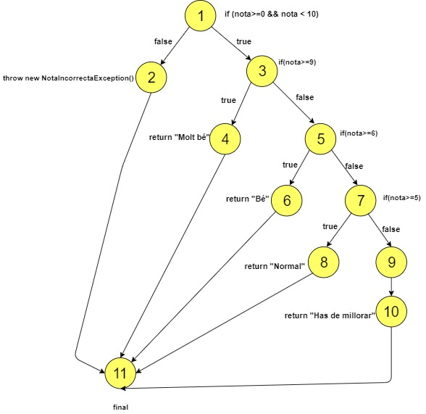

- Càlcul de la complexitat ciclomàtica i camins independents

nombre de branques – nombre de nodes + 2 = 14 – 11 + 2 = 5
Els camins independents serien:
      - 1-2-11
      - 1-3-4-11
      - 1-3-5-6-11
      - 1-3-5-7-8-11
      - 1-3-4-5-7-9-10-11

- Amb els casos anteriors estan coberts:

      - 1-2-11 amb nota = 20 o nota = -20 (en aquest cas no cal posar més d'un)
      - 1-3-4-11 amb nota 10
      - 1-3-5-6-11 amb nota 6
      - 1-3-5-7-8-11 amb nota 5
      - 1-3-4-5-7-9-10-11 amb nota 0

4.2. (1 punt) Creeu un projecte amb les classes Notes i NotaIncorrectaException. Executeu-hi, amb l'ajut de JUnit, proves del mètode qualificacio(int nota), on cadascuna de les proves inclogui una crida a la funció amb els valor següents:

- Notes.qualificacio(-1);
- Notes.qualificacio(0);
- Notes.qualificacio(4);
- Notes.qualificacio(5);
- Notes.qualificacio(7);
- Notes.qualificacio(9);
- Notes.qualificacio(11);

Observacions (llegiu-les totes abans de començar):

- JUnit ja el teniu incorporat a Eclipse. Heu de fer : File → new JunitTestCase
si no us apareix al menú, heu de triar el següent: File → new → Other → Java (apareix com una carpeta) → JUnit (apareix com una carpeta) → JUnit Test Case. La biblioteca s'afegirà al projecte de manera automàtica, com es comenta més avall.
- Després, amb l'assistent que apareix, cal crear una classe de test (al material també indica com fer-ho). Ha de ser al mateix paquet que la classe que es vol provar i el seu nom ha de començar per Test (p.e. TestNotes). També l'assistent us permetrà afegir la biblioteca al projecte.
- En aquesta classe cal posar un mètode precedit per @Test per a cada prova que vulguem fer.
Cal fer una prova per mètode, malgrat que, en general, és possible fer a cada mètode més d'una prova. Podeu posar tants mètodes com vulgueu. En executar les proves s'aniran executant els mètodes l'un darrera l'altre.
- Per controlar el resultat, cal utilitzar les anotacions o mètodes de JUnit que cregueu adients per fer cada prova. Podeu trobar informació al respecte a l'annex del primer apartat, “Disseny i realització de proves de programari”, del material. Cal tenir present que on posa “Declaracions” s'està referint a mètodes estàtics de la classe org.junit.Assert.
- Després ja podeu executar aquesta classe com “JUnit Test”. Veureu que diu a quins mètodes ha anat bé la prova i a quins no.
Realitzeu una captura de pantalla de l'execució dels tests i on es vegin els tests realitzats i enganxeu-la a continuació:
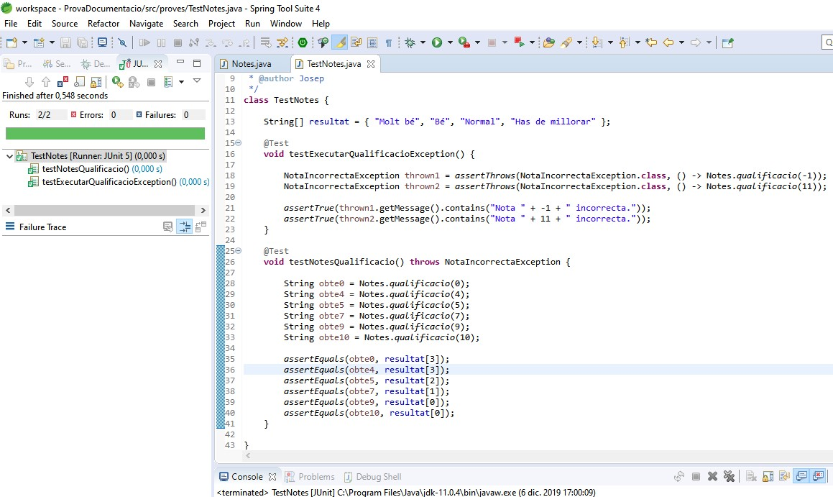

4.3. (1 punt) Documenteu les classes Notes i NotaIncorrectaException. Després, genereu els Javadoc corresponents a la carpeta doc, a l'arrel del vostre projecte (en principi, hauria de ser la que aparegués per defecte amb l'assistent). Aquesta carpeta doc és la que haureu de lliurar (a més de la carpeta src) i, a partir d'ella, s'avaluarà aquest apartat.

Observació: pot ser que en triar l'opció "Generate Javadoc…" us demani el camí del programa que genera la documentació automàticament. Si és així, heu de seleccionar el programa javadoc.exe de la carpeta bin de la instal·lació del JDK de Java.

4.4. (0.5 punts) Ús del depurador.

Amb l'ajut del depurador que porta integrat l'IDE Eclipse, realitzeu les següents operacions sobre aquest projecte:

- Prepareu l'entorn perquè el programa s'aturi just a l'inici del mètode qualificacio.

- Executeu novament les proves, però ara en mode depuració. Per aconseguir-ho, cal fer clic amb el botó dret a sobre de la classe i triar “Debug as” → “JUnit Test”.

- S'ha d'aturar el depurador en la instrucció que heu indicat al pas 1. Feu que l'entorn mostri el contingut dels paràmetres.

Captureu la pantalla i adjunteu-la a continuació. Abans d'adjuntar-la, però, retalleu de la imatge la part que no sigui significativa pel que es demana.
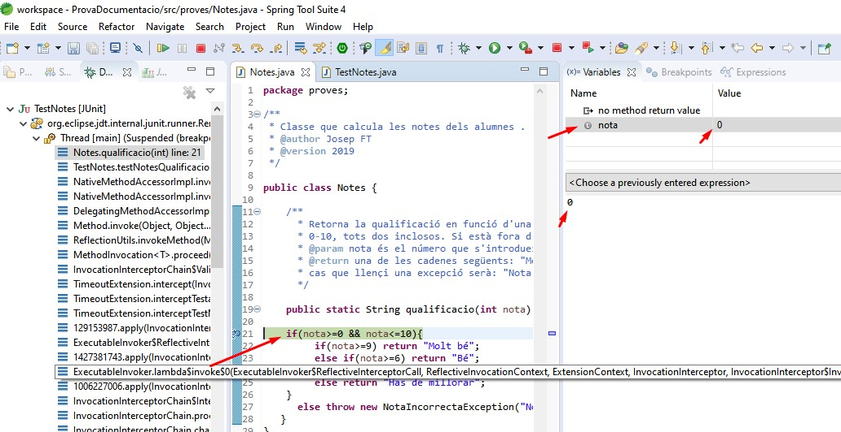

4.5. (0,5 punts) Proves de la interfície gràfica:

En aquest apartat es tracta d'elaborar un joc de proves per a una interfície gràfica.
L'especificació del programa és el següent:

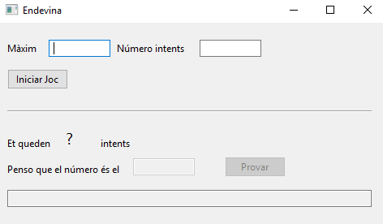
La pantalla està dividida en dues parts:
- La part superior, per posar un número enter que indicarà que el número generat anirà de l’interval 1 fins al màxim aquí indicat i per posar el número de cops que l’usuari pot intentar endevinar el número.
- La part inferior, per introduir el número que l’usuari està intentant endevinar. Inicialment està desactivada.

El funcionament és el següent:
- Primer, l'usuari ha d'entrar al primer i al segon quadre de text el número màxim i el número d’intents permesos respectivament.
- A continuació, l'usuari ha de fer clic al botó “Iniciar Joc” i:
- Si hi ha alguna errada a les dades, es selecciona tot el quadre de text que conté aquesta dada, es fa que guanyi el focus i no es realitza cap acció més.
- En cas contrari, es deshabilita tota la part superior i s'habilita la inferior. Es substitueix ? en l’etiqueta pel número d’intents que té l’usuari per endevinar el número i en la caixa de text inferior es posa el text «Que tinguis sort...».
- Es genera el número aleatori ocult comprès entre l’interval 1 i el màxim entrat.
- Després, l'usuari entra el número que pensa que pot ser el generat. Si l’endevina la caixa de text inferior mostra «Has guanyat». Si no l’encerta aquesta caixa mostra un text indicant si el número generat és més gran o més petit a l'introduït i l’etiqueta d’intents es disminueix en una unitat. El procediment es repeteix fins que l’usuari encerta el número o consumeix tots els intents. En aquest últim cas, la caixa que mostra els missatges mostrarà el text «Has perdut, el número cercat era x». En cas que el format del número introduït en la caixa sigui incorrecte es consumirà un intent.
- Quan acabi el joc, es pot tornar a jugar, possibilitant l’opció de reintroduir els números de la part superior.

El que es demana és que, dins del requadre que hi ha a continuació, indiqueu quines proves caldria realitzar per verificar el correcte funcionament de la interfície gràfica (al material es dóna una orientació al subapartat “Ús d'interfície gràfica”).

Cas de prova 1:

- Entrada: l'usuari introdueix el número màxim = 2 i número d'intents = 5

- Condicions d’execució: tots dos valors són vàlids i s'habilita la part inferior. En aquesta part inferior es substitueix el símbol interrogant pel número màxim que s'ha introduit. El número a endevinar serà 1 o 2. Per tant podrem testar si s'endevina el número en 2 intents.

- Resultat esperat: un cop es prem el botó “Iniciar Joc” s'habilita la part inferior i es dehabilita la part superior. El signe interrogant es substitueix pel número d'intents = 5. Cada cop que es realitza un intent i no s'endevina -> caixa mostra un text indicant si el número generat és més gran o més petit a l'introduït i i l’etiqueta d’intents es disminueix en una unitat.
Si l'endevina -> la caixa de text inferior mostra «Has guanyat». Guanya el focus la part superior per poder tornar a jugar.

Cas de prova 2:

- Entrada: l'usuari introduix un número màxim tipus caràcter i número d'intents = 5
- Condicions d'execució: un dels valors no és vàlid.
- Resultat esperat: en prèmer el botó “Iniciar Joc” es selecciona el quadre de text número màxim, es fa que guanyi el focus i no es realitza cap acció més.

Cas de prova 3:

- Entrada: l'usuari introduix un número màxim = 1000 i número d'intents = 2
- Condicions d'execució: tots dos valors són vàlids i s'habilita la part inferior. En aquesta part inferior es substitueix el símbol interrogant pel número màxim que s'ha introduit. El número a endevinar estarà entre 1 i 1000.
- Resultat esperat: un cop es prem el botó “Iniciar Joc” s'habilita la part inferior i es dehabilita la part superior. El signe interrogant es substitueix pel número d'intents = 2. Cada cop que es realitza un intent i no s'endevina -> caixa mostra un text indicant si el número generat és més gran o més petit a l'introduït i i l’etiqueta d’intents es disminueix en una unitat. En el segon intent s'introduira un caràcter en comtes d'un número -> es consumirà un intent i la caixa que mostra els missatges mostrarà el text «Has perdut, el número cercat era x».

